Американский физик: жизнь на Марсе могла быть уничтожена ядерным ударом из космоса
27 ноября 2014 в 13:45
42.TUT.BY
Американский специалист по физике ядерных частиц Джон Бранденбург заявил, что древняя жизнь на Марсе могла быть уничтожена ядерным ударом из космоса, сообщают "РИА Новости", со ссылкой на InternationalBusinessInsider.
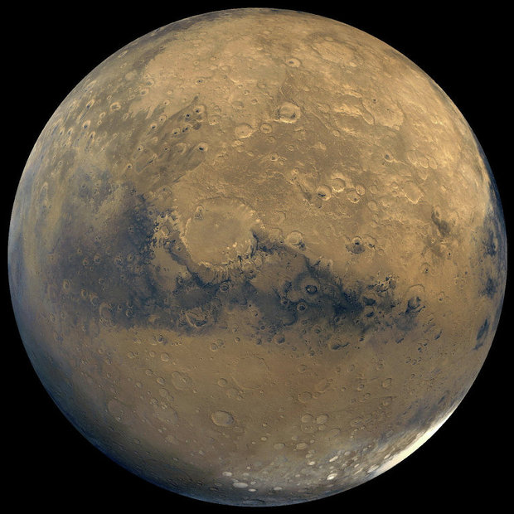
Марс. Фото: NASA/JPL-Caltech/USGS
Физик ранее работал в НОРАД и имел доступ к анализам атмосферы Марса, проделанным орбитальным кораблем NASA. Проведя исследования, Брандербург пришел к выводу, что в космосе могли существовать внешние силы "враждебные к молодым цивилизациям, вроде земной". По мнению ученого, эти силы возможно обладали ядерным оружием, которым, предположительно, и была уничтожена жизнь на Красной планете.
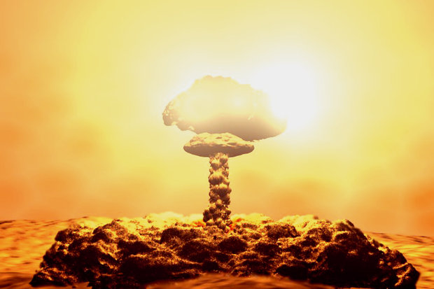
InternationalBusinessInsider привел выдержки из научной работы физика, в которой он рассказывает об обнаружении большого количества изотопов ксенона-129 в атмосфере Марса. Аналогичная концентрация этого вещества наблюдалась на Земле после катастрофы на Чернобыльской АЭС.
"Принимая во внимание число изотопов в атмосфере Марса, сходное с теми, что фиксировались после ядерных катаклизмов на Земле, Марс может являться примером цивилизации, стертой с поверхности в результате ядерной атаки из космоса", - пишет Бранденбург в своей работе.
Читать полностью: http://42.tut.by/425493

